Новый образовательный портал «Русский Moodle» (Moodle 3KL) разработан на основе ранее используемой версии портала Moodle. Система «Русский Moodle» (Moodle 3KL) отличается от базовой версии Moodle наличием дополнительных модулей и обновленным дизайном.
Категории на новом портале представлены горизонтально, добавлены изображения для наглядности:
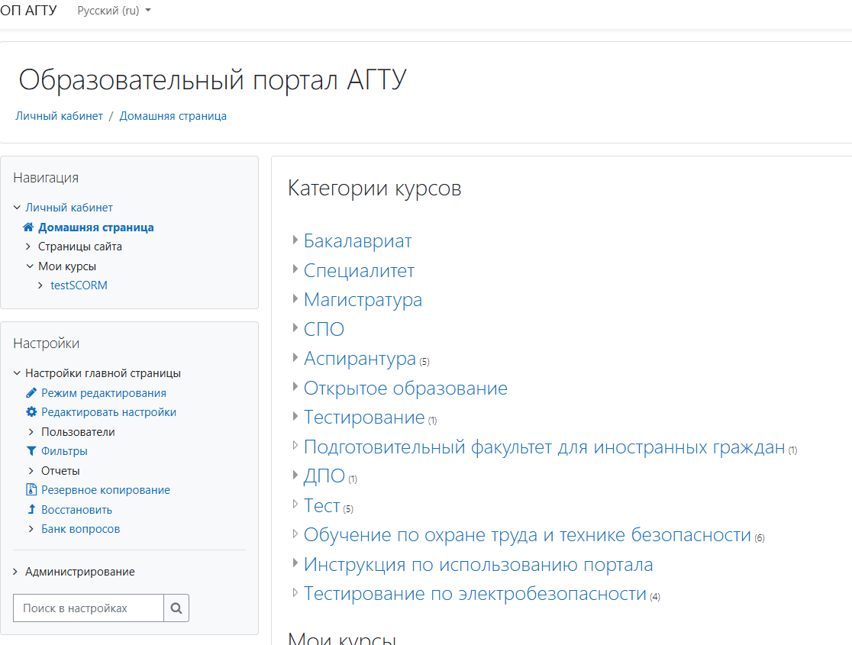 | 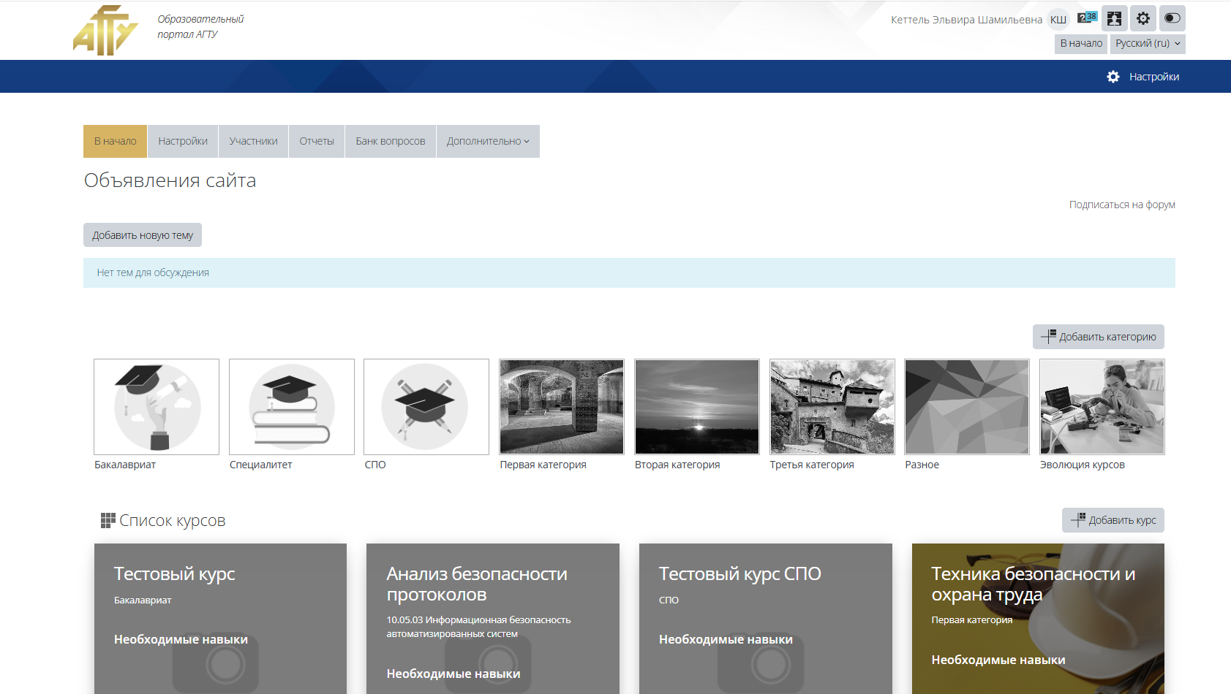
Классический Moodle | Русский Moodle 3KL

Изображения на верхние уровни в категориях будут добавлены. На вложенные категории (образовательные программы) могут быть добавлены собственные изображения для индивидуальности и привлекательности. Если не добавлять свои изображения для категорий, они будут дублироваться из верхней категории.
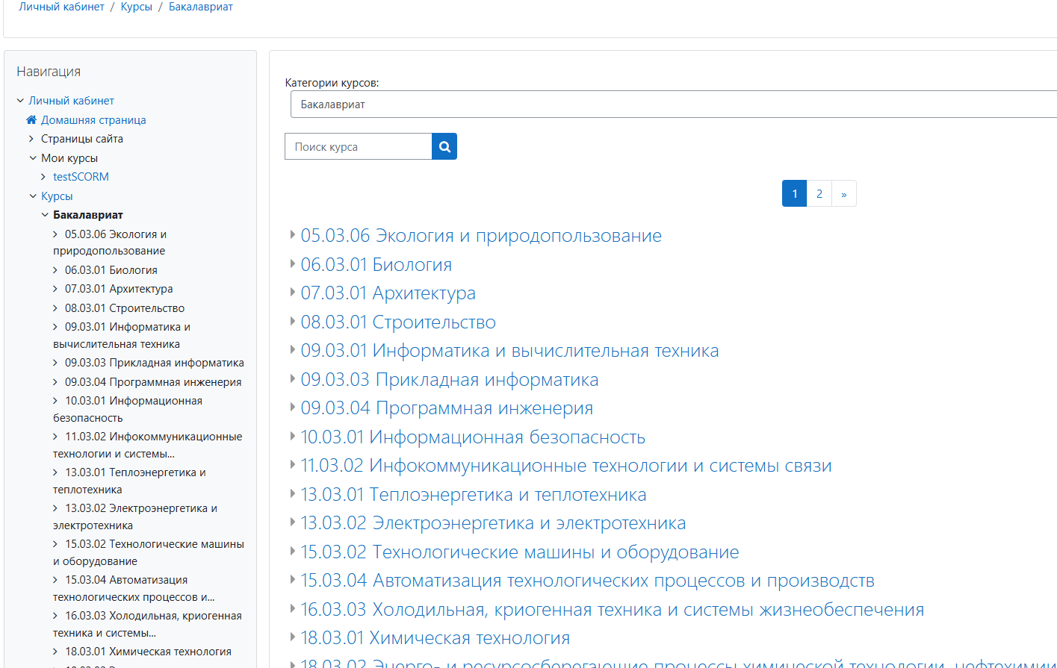 | 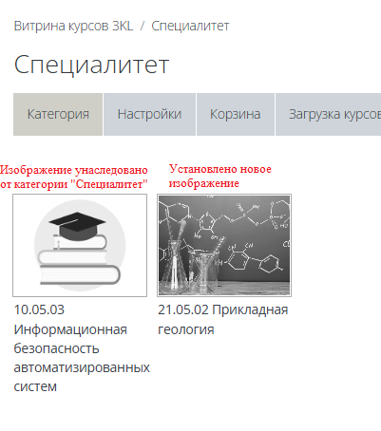
Классический Moodle | Русский Moodle 3KL
Для того, чтобы загрузить новое изображение для категории, необходимо открыть категорию и нажать на кнопку «Дополнительные настройки категории курсов».
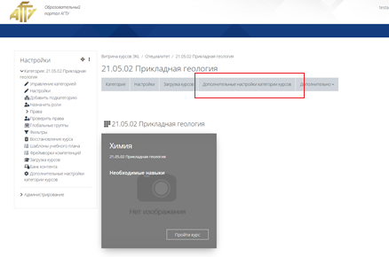
В открывшемся окне загрузить изображение и нажать «Сохранить».
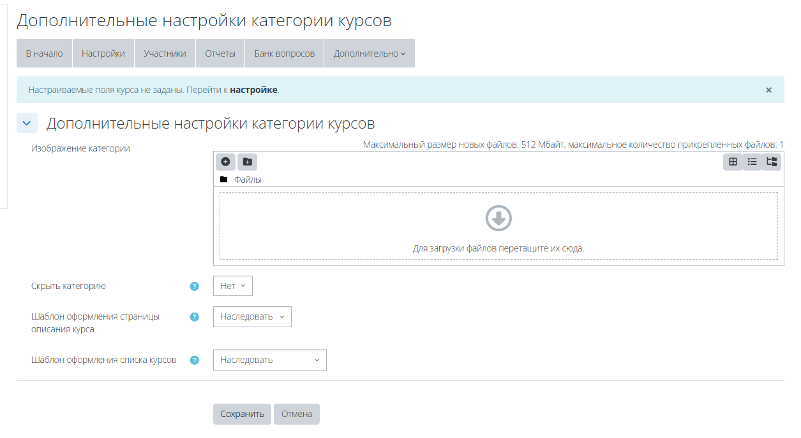

Для курсов изображения не наследуются. При необходимости на курсы нужно загрузить изображение
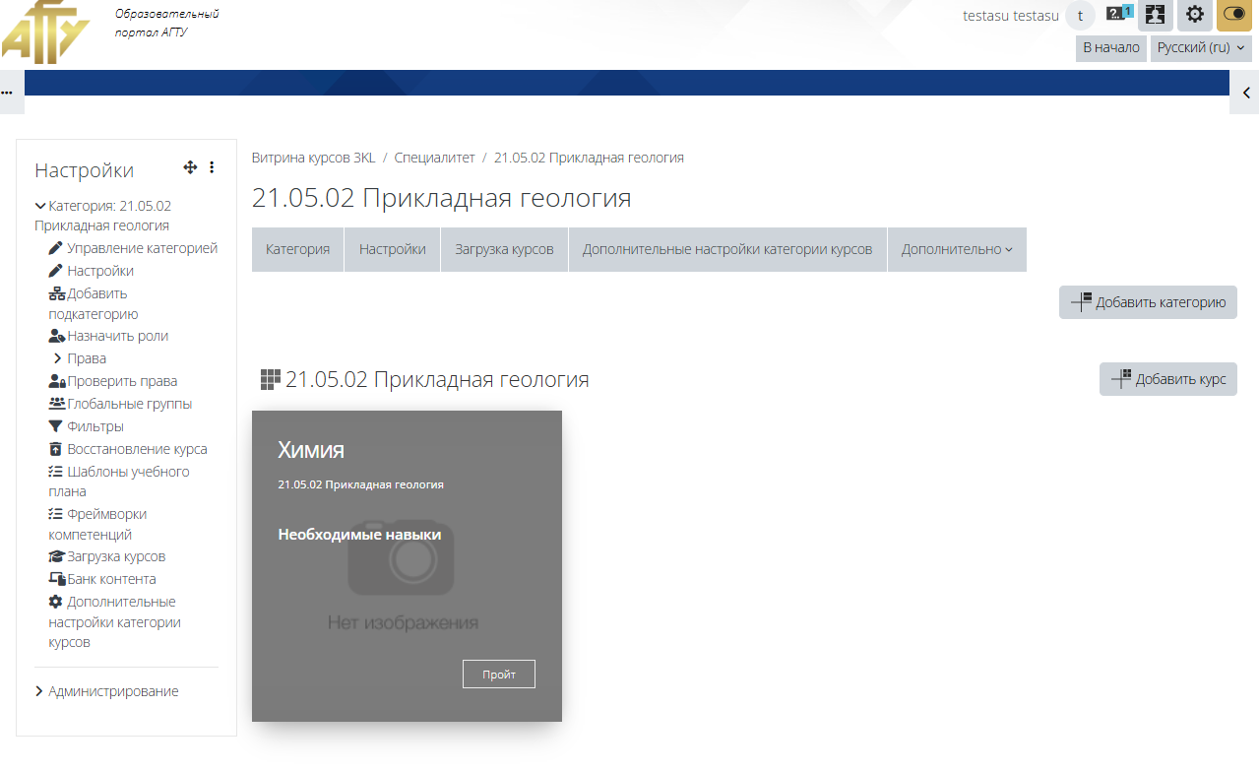
Для загрузки изображения к курсу нужно открыть курс и нажать «Настройки» -> «Управление курсом» -> «Настройки». В открывшемся окне загрузить «Изображение курса» и сохранить изменения
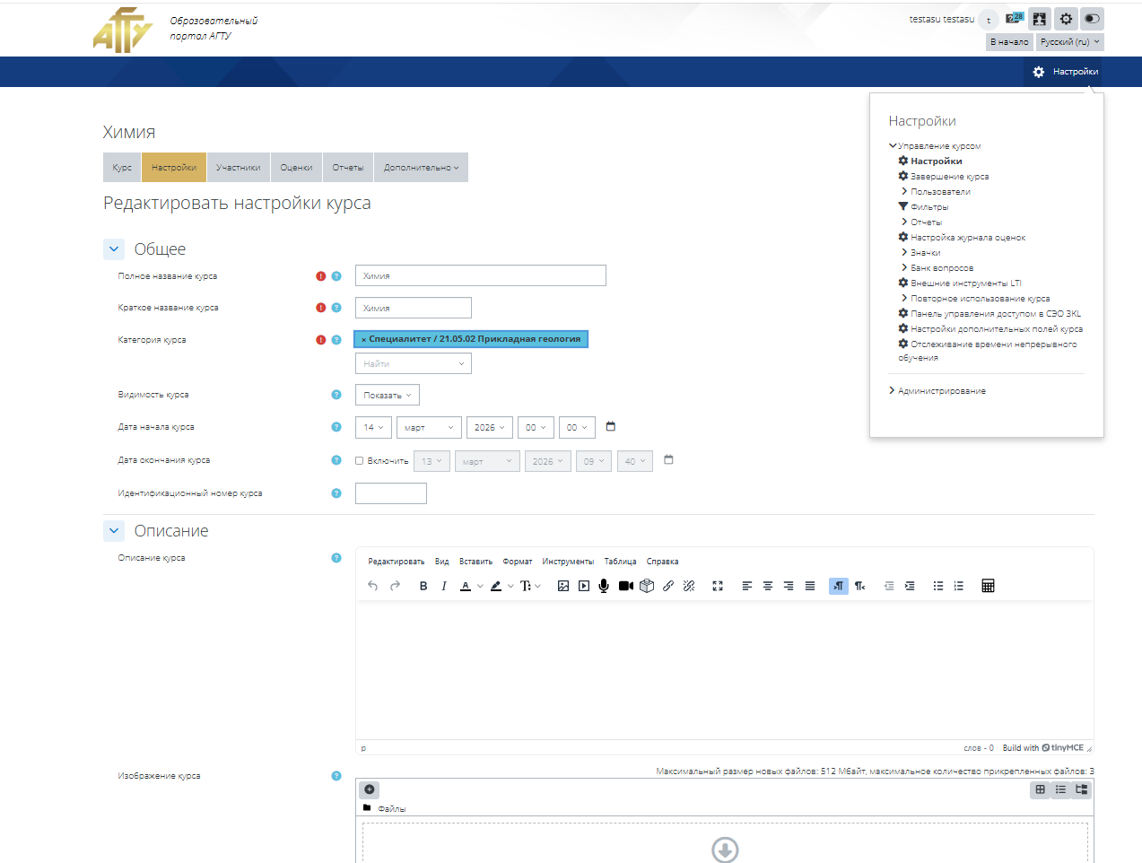
При переключении в «Режим редактирования» блок «Настройки» отображается в привычном месте слева от основной части экрана. Для переключения режим нужно нажать на кнопку 
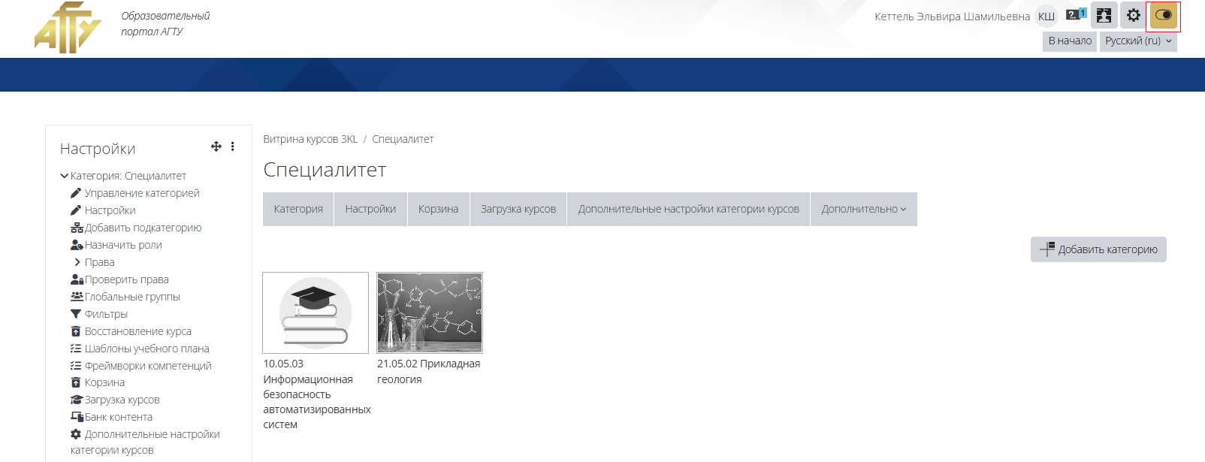

Внимание! Если в созданных категориях нет ни одного курса, категория отображаться не будет. Для ее редактирования или создания в ней курсов необходимо открыть «Настройки» -> «Управление категорией». На скриншотах ниже можно увидеть что не все категории отображаются (26.05.05 Судовождение, 26.05.06 Эксплуатация судовых энергетических установок выбрано для массовых действий, 26.05.06 Эксплуатация судовых энергетических установок, 26.05.07 Эксплуатация судового электрооборудования и средств автоматики выбрано для массовых действий, 26.05.07 Эксплуатация судового электрооборудования и средств автоматики, 38.05.01 Экономическая безопасность выбрано для массовых действий, 38.05.01 Экономическая безопасность)
